Практична робота №1.

Ознайомлення з системою MathCAD

Мета роботи: освоєння принципів роботи з системою MathCAD в середовищі Windows.

Теоретичні основи.
Документ програми MathCAD називається робочим аркушем. На ньому можна розміщати математичні вирази, текстові фрагменти і графічні області. Математичні вирази обробляються зліва направо і зверху вниз, при цьому текстові блоки ігноруються.
Введення інформації відбувається у місці розташування курсору. Формула – основний об’єкт робочого аркушу. За замовчуванням новий об’єкт є формулою.
Для введення математичних виразів використовують панель Calculator. З цієї палітри можна вибрати найпростіші функції та оператори. Для вибору вбудованої функції виконайте команду «Function» в меню «Insert».
Створити текстовий блок дозволяє команда Insert ⇒ Text Region (Вставка ⇒ Текстовый блок).
У системі MathCAD у якості оператора присвоєння використовується знак :=, тоді як знак = відведений для виведення результату обчислень.

Приклад завдання:
За заданими дійсними a, b, x обчислити вираз:
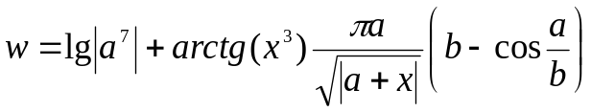.

Результати роботи: (рис. 1)

Контрольні завдання:
1. Дано дійсні числа х і у. Обчислити 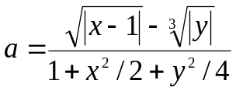.
2. Дано дійсні числа x і z. Обчислити а=x(arctg z+e^{–(x+3)}).
3. Дано дійсні числа x, y і z. Обчислити 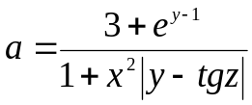.
4. Дано дійсні числа х і у. Обчислити а=1+|y–x|+|y–x|²/2+|y–x|³/3.
5. Дано дійсні числа х і у. Обчислити 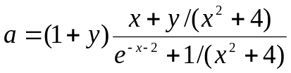.
6. Дано дійсні числа x, y і z. Обчислити 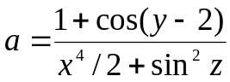.
7. Дано дійсні числа х і у. Обчислити 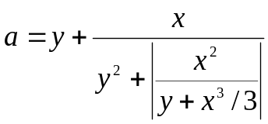.
8. Дано дійсне число z. Обчислити 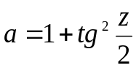.
9. Дано дійсні числа х і у. Обчислити 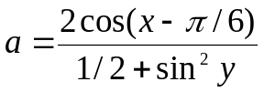.
10. Дано дійсне число z. Обчислити 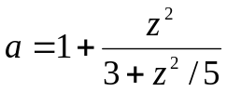.
11. Дано дійсні числа х і у. Обчислити 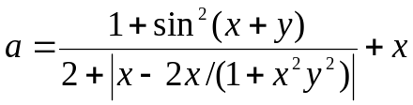.
12. Дано дійсне число z. Обчислити а=cos²(arctg1/z).
13. Дано дійсні числа х, y і z. Обчислити 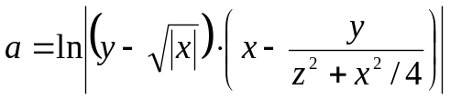.
14. Дано дійсне число z. Обчислити а=z – z²/3! + z⁵/5! (n!=1∙2∙…∙n).
15. Дано дійсні числа x, y і z. Обчислити 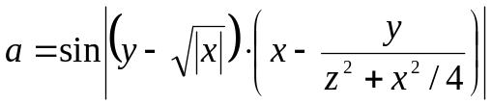.
16. Дано дійсні числа х і у. Обчислити а=cos(x²+ y²/4).
17. Дано дійсні числа х і у. Обчислити 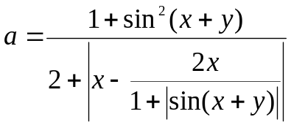.
18. Дано дійсні числа х і у. Обчислити 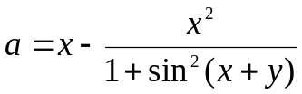.
19. Дано дійсні числа x і y. Обчислити a=((x – cos y)+0.25)sin y.
20. Дано дійсні числа х і у. Обчислити 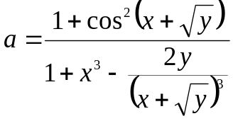.
21. Дано дійсні числа х і у. Обчислити 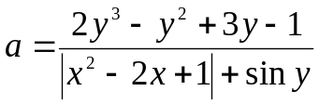.
22. Дано дійсні числа х і у. Обчислити 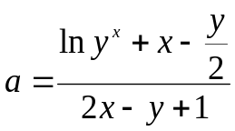.
23. Дано дійсні числа х і у. Обчислити 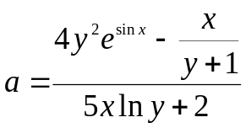.
24. Дано дійсні числа х і у. Обчислити 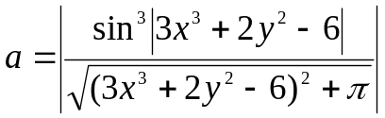.
25. Дано дійсні числа х і у. Обчислити а=tg(3x³+2y² – x).

Контрольні запитання:

1. Можливості і структура пакету MathCAD.
2. Опишіть структуру головного меню MathCAD.

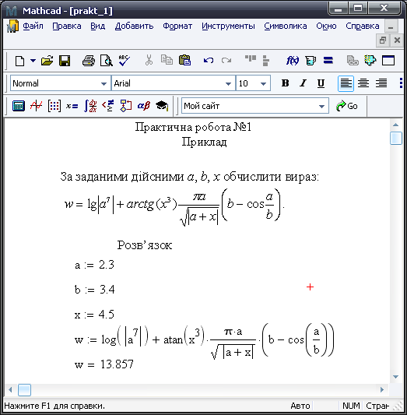
Рисунок 1 – Результати роботи

